Карпенко А.Я., Полоус М.А., Брежнев А.И.
ПРИМЕНЕНИЕ ЦИФРОВЫХ ТЕХНОЛОГИЙ В
ДОПОЛНИТЕЛЬНОМ ПРОФЕССИОНАЛЬНОМ ОБРАЗОВАНИИ
(Автономная некоммерческая организация дополнительного
профессионального образования «Техническая академия Росатома»)

Рассмотрен опыт разработки и применения систем дистанционного обучения (СДО) в дополнительном профессиональном образовании (ДПО), электронных систем оценки качества обучения, автоматизированной системы регистрации большого числа участников конференций, семинаров.
Для разработки СДО в АНО ДПО «Техническая академия Росатома» (далее Академия) применяется система WebTutor, которую используют, как правило, крупные организации с большим числом пользователей и планируется создание комплексных автоматизированных систем управления процессом обучения. В Академии число обучаемых специалистов составляет около 17 тысяч человек в год, разработана и функционирует автоматизированная система управления обучением.
В настоящее время разработано несколько СДО, разработка и применение которых началась 10 лет назад. Разделы обучения в СДО, темы обучения соответствуют учебно-тематическому плану. В учебно-методических материалах (УММ) выделяются следующие электронные блоки для каждой темы: нормативные документы, конспекты лекций, презентации, видео и аудио материалы, практические задания с обратной связью, тесты.
Важной составляющей СДО является организация обратной связи и взаимодействие с обучаемыми (рис. 1). Элементами обратной связи в СДО являются: развернутые ответы обучаемых на поставленные в практических заданиях вопросы, решения аналитических задач, отчеты по выполнению измерений на оборудовании предприятия, обработка результатов измерений, анализ преподавателями выполнения практических заданий, результатов электронного тестирования, предоставление обучаемыми итоговых аттестационных работ, проведение выборочных он-лайн дистанционных занятий.
В процессе очной фазы обучения проводятся лекционные занятия по наиболее сложным темам учебного курса, применяются активные методы обучения. Обучаемые сдают зачеты в компьютерной системе «Экзаменатор», которую разработали специалисты Академии. Эта система может функционировать как в локальной сети, так и в автономном режиме. По результатам тестирования формируется индивидуальный протокол, в который записываются темы, процент правильных ответов, оценка и решение о сдачи теста в соответствии с принятыми критериями.
Завершающей частью обучения в системе ДПО является фаза «Оценка» системного подхода к обучению, которая предназначена для оценки учебного курса, выявления недостатков и последующей корректировки УММ.

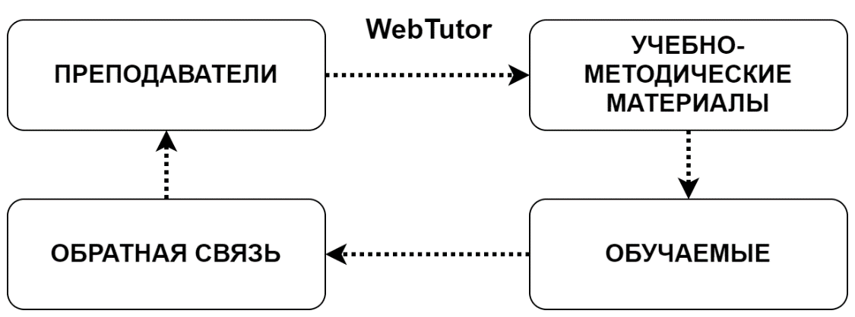
Рис. 1. Взаимодействие с обучаемыми в СДО.
Для оценки качества обучения разработаны электронные системы анкетирования с применением портативных устройств (планшеты, мобильные телефоны) и с использованием технологии беспроводной передачи данных для компьютеров и портативных устройств.
Академия на протяжении многих лет занимается организацией различных конференций, семинаров, форумов, совещаний. Одной из задач таких мероприятий является регистрация большого числа участников. Разработана компьютерная система регистрации участников мероприятий с применением штрих-кодового оборудования. Разработанная система позволяет регистрировать и сохранять события прохода участников с помощью штрих-код считывателя, установленного на компьютере, сформировать базу данных участников мероприятия, зарегистрировать новых участников с возможностью генерации и печати уникальных бейджей, поиск по базе данных и базе событий прохода участников мероприятия, генерировать отчёты в формате MS Office Word.
Таким образом, применение цифровых технологий в Академии позволяет:
- проводить дистанционное обучение, организовать обратную связь с обучаемыми;
- тестировать знания обучаемых с оформлением протоколов сдачи зачетов;
- выполнять анкетирование обучаемых с целью оценки качества обучения, автоматизации оформления отчетов;
- автоматизировать регистрацию большого числа участников мероприятий (конференций, семинаров, форумов и т.д.)

Карпенко Александр Яковлевич – заведующий кафедрой, кандидат технических наук, доцент;
Полоус Михаил Александрович – доцент, кандидат технических наук;
Брежнев Андрей Иванович – старший преподаватель

